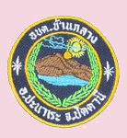

คู่มือสูตรอาหารพื้นบ้าน
ตามโครงการส่งเสริมอนุรักษ์อาหารพื้นบ้าน
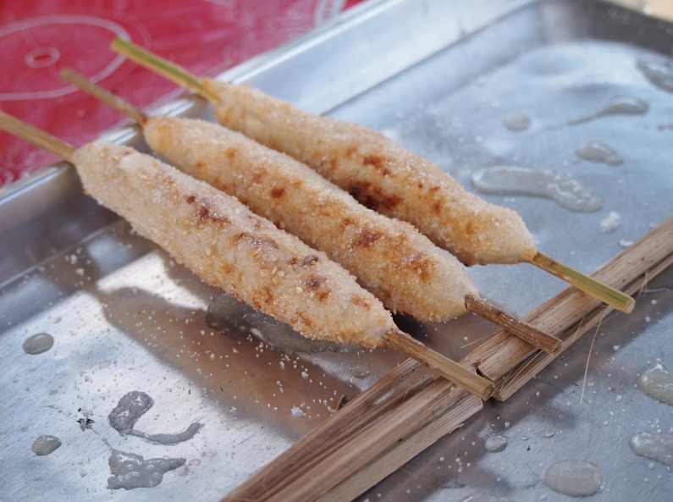
ตำบลบ้านกลาง ประจำปี 2562

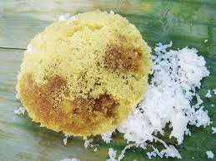

ขนมปูตูฮัลบอ

ส่วนผสม
1.แป้งข้าวจ้าว 6.ขมิ้น 11.สีอนามัย
2.แป้งข้าวเหนียว 7.ใบเตย
3.น้ำตาลทราย 8.ฮัลบอ
4.น้ำตาลแว่น 9.เกลือ
5.ตะไคร้ 10.มะพร้าว

วิธีทำ
1.เอาแป้งข้าวจ้าวผสมกับแป้งข้าวเหนียว
2.เอาน้ำตาลแว่นทุบผสมน้ำตาลทราย
3.เอาตะไคร้,ขมิ้น,ใบเตย,ฮัลบอ เอามาหั่นแล้วปั่นให้ละเอียด ใส่น้ำที่ผสมสีอนามัย
4.เอาขนมที่ผสมเสร็จแล้วเอามานึ่งจนสุก แล้วเอามากินกับมะพร้าว

************************************************

ขนมมาดูกาตง
ส่วนผสม
1.แป้งข้าวเหนียว
2.น้ำ หรือ กะทิ
3.มะพร้าวขูด
4.เกลือ
5.หัวกะทิสดสำหรับราดขนมที่ย่างสุกแล้ว
6.น้ำตาลทราย ใช้โรยขนม
7.ไม้ไผ่ 12 นิ้ว(ใช้เสียบตัวขนม)

วิธีทำ
1.นำแป้งข้าวเหนียว และมะพร้าวขูดผสมให้เข้ากัน แล้ค่อยๆเทน้ำหรือกะทิลงไปผสม พอให้แป้งไม่เหนียวติดมือเป็นอันใช้ได้ แล้วปั้นเป็นก้อนกลมๆเสียบไม้ ไม้ละ 2 ลูก
2.นำไปย่างจนสุก ราดด้วยหัวกะทิแล้วดรยน้ำตาลทราย

*************************************************************

